Информационная, эпидемиологическая и физическая безопасность –
одна из тех задач, которые всегда стоят в повестке дня при подготовке к ВПН-2020 . Об этом на круглом столе в Горно-Алтайске рассказал глава Росстата Павел Малков.
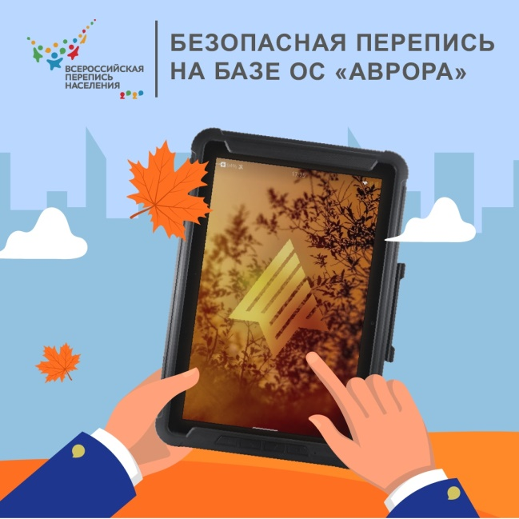
Данные, которые будут собираться во время проведения Всероссийской переписи населения в электронные планшеты, будут защищены на всех этапах благодаря установленной на них операционной системе «Аврора».
О ее особенностях рассказал директор по проектам компании «Ростелеком» Олег Поляков.
По его словам, поскольку перепись-2020 — первая цифровая, к обеспечению безопасности данных предъявляются высокие требования.
Преимущество операционной системы «Аврора» в том, что центр ее разработки и поддержки находится в России, сама система полностью независима от западных сервисов.
«В систему встроены средства защиты от несанкционированного доступа и есть собственная платформа управления, которая позволяет усилить безопасность устройств, которых в проекте будет 360 тысяч. Система внесена в реестр отечественного программного обеспечения, сертифицирована по необходимым классам защиты в ФСБ. Таким образом, использование ОС «Аврора» возможно в государственных информационных системах до первого класса защищенности, а также объектов критической инфраструктуры», — сказал Поляков.
Он добавил, что все данные, которые переписчик вводит в планшет, хранятся в зашифрованном виде и передаются по защищенным каналам связи.
Благодаря развитой системе защиты данных, планшеты после окончания переписи населения смогут использоваться в качестве мобильного рабочего места госслужащего или работника силовых структур, для мобильных бригад в области транспорта, связи, медицины, а также — как платежные терминалы.
Планшеты весят меньше 700 граммов. У них ударопрочный корпус, в комплекте – чехол, стилус и дополнительный аккумулятор. Переписчики найдут в планшете карту местности, маршрут следования и электронные переписные листы.
Росстат обеспечит безопасность переписчиков - об этом на круглом столе в Горно-Алтайске рассказал глава Росстата Павел Малков.

Малков напомнил, что здоровье переписчиков застраховано по социальной программе страхования Сбербанка, в том числе, в нее включены и возможные нападения животных. Павел Малков отметил, что в ходе одной из прошлых переписей населения нападение собак было одним из самых распространенных происшествий.
Для безопасности переписчиков во время проведения переписи населения 2020 года им выдадут отпугиватели собак. Кроме того, для дополнительной защиты от непредвиденных ситуаций «по рискованным адресам» переписчиков будут сопровождать сотрудники полиции.
Все переписчики будут обеспечены масками и средствами для дезинфекции рук.
Переписчиков обучат распознавать симптомы инфекционных заболеваний. При малейшем подозрении на болезнь у респондента переписчик должен остановить свою работу в этом доме и оставить всю необходимую информацию о том, как пройти перепись, в почтовом ящике.
В Горно-Алтайске глава Росстата Павел Малков вручил награду победительнице фотоконкурса «Страна в объективе» в номинации «Храним традиции» Сынару Ороевой. Фотография запомнилась очень многим: бабушка с внуками делает курут, национальное алтайское блюдо.
Фотоконкурс «Страна в объективе», посвященный Всероссийской переписи населения, проходил с 30 июня по 15 октября 2020 года. На него поступило более 2,5 тыс. фоторабот. Голосование проходило в два этапа, на первом лучшие фотографии выбирали пользователи официального сайта переписи. По итогам их голосования был составлен шорт-лист, из которого победителей и призеров в каждой номинации, а также обладателя гран-при выбирало жюри.
Посмотреть все фотографии участников и призеров можно по адресу https://www.strana2020.ru/contest/photo/works/
Основной этап Всероссийской переписи населения пройдет с 1 по 30 апреля 2021 года, ее главным нововведением станет возможность самостоятельно заполнять электронный переписной лист на портале госуслуг. В отдаленных и труднодоступных территориях России перепись стартовала в октябре 2020 года.

